**Константинова Т.В.**

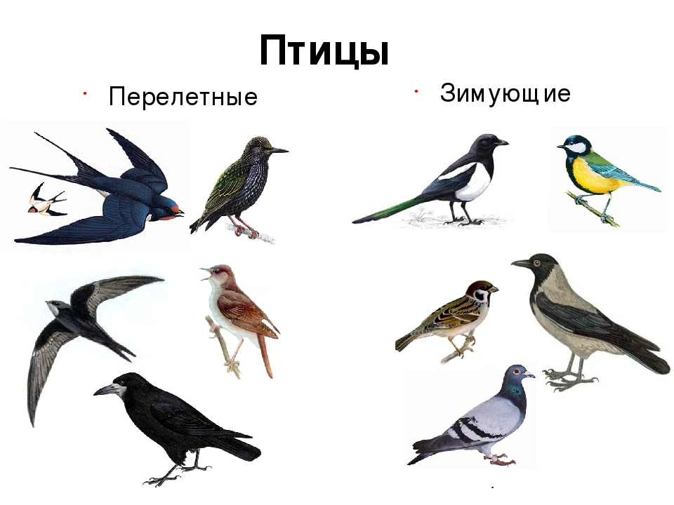**Задания для закрепления по теме**

**«Перелетные птицы»**

**Родителям рекомендуется:**

познакомить ребенка с перелетными птицами; рассмотреть их внешний вид, указав отличительные признаки; объяснить, почему они называются перелетными, рассказать, куда и когда они улетают; по возможности показать детям перелетных птиц; обратить внимание на тех птиц, которые остаются зимовать; вспомнить названия перелетных птиц, которые прилетают к нам весной (их названия, внешний вид и отличительные признаки), рассказать о том, какую пользу приносят перелетные птицы,

**Задание 1.** Каких перелетных птиц знаешь? Почему они так называются? Куда они улетают? Почему улетают на юг? Когда они улетают на юг?

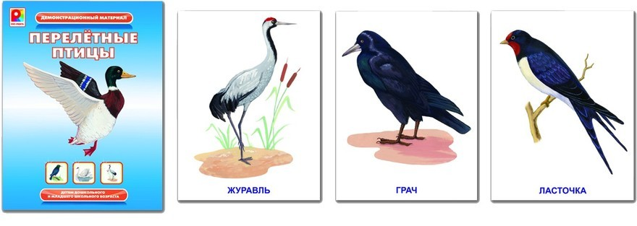Отвечай на вопросы полным предложением.

**Задание 2. Дидактическая игра «Четвертый лишний»**

Ворона, утка, голубь, воробей.

Ворона, воробей, стриж, голубь.

Скворец, грач, голубь, стриж.

**Задание 3. Дидактическая игра «Улетает - не улетает»**

Взрослый называет птицу, а ребенок говорит, перелетная она или зимующая.

**Задание 4. Дидактическая игра «Один - много»**

Утка - утки, лебедь – лебеди, кукушка – кукушки, журавль - журавли, скворец - скворцы, соловей - соловьи, жаворонок – жаворонки, птица –, грач - , цапля - , перо - , клюв - , глаз - , голова - , крыло –, лапка - , хвост -

**Задание 5. Дидактическая игра «Улетели птицы»**

Нет (кого?) - нет лебедя, утки... и т.д. Нет (кого?) - нет лебедей, уток... и т.д.

**Задание 6. Дидактическая игра «Узнай по описанию».**

Взрослый описывает внешний вид какой-нибудь перелетной птицы, а ребенок ее узнает и называет.

**Задание 7. Игра «Какие бывают птицы».**

Ласточка (какая?) – проворная, быстрокрылая, заботливая, белогрудая, красивая, звонкоголосая, маленькая, перелетная… Птицы (какие?) – красивые, певчие, голосистые, перелетные, заботливые и т.д.

Грач, скворец, журавль, аист, цапля, трясогузка.

**Задание 8. Назови действия, описав жизнь птиц (что делает?)**

Скворец (что делает?) – летает, поет, выводит (птенцов), заботится, добывает (корм) … Ласточка, аист, трясогузка, цапля, журавль, грач.

**Задание 9. Назови птенцов**

Грач - …, журавль - , утка - , гусь - , аист - , скворец - .

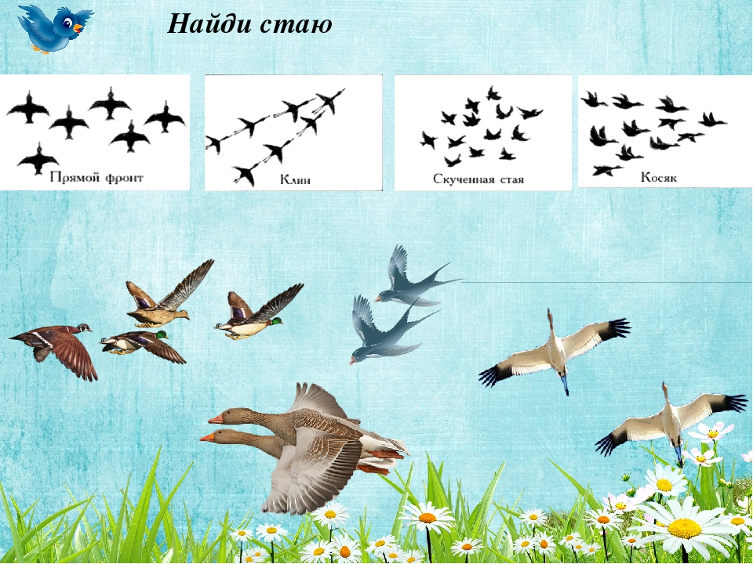

**Задание 10. Посчитай птиц от 1 до 5:**

1 грач, 2 грача, 3 грача, 4 грача, 5 грачей.

Скворец, ласточка, лебедь, гусь, журавль, цапля.

**Задание 11. Назови части тела птицы:**

Игра «Чьи перья?»

Перо у журавля – журавлиное, у гуся, у утки, у лебедя, у грача.

**Задание 12. Дидактическая игра «Назови ласково»**

Соловей - соловушка, журавль - журавушка, лебедь - лебедушка ... .

**Задание 13.** **Подобрать нужный по смыслу предлог (из, в, к, над, на, по).**

Грач вылетел ... гнезда. Грач прилетел ... гнездо. Грач подлетел ... гнезду. Грач кружит ... гнездом. Грач сел ... ветку. Грач ходит ... пашне.

**Задание 14.** **Игра «Кто как голос подает»**

Ласточка щебечет, кукушка – кукует, ласточка – щебечет, скворец – поет,

журавль – курлыкает, утка – крякает, гусь – гогочет.

**Задание 15. Пересказать рассказ «Прилетели грачи» по вопросам.**

Прошла холодная зима. Наступает весна. Солнышко поднимается выше. Оно греет сильнее. Первыми прилетают грачи. Еще кругом снег, а они уже тут. Отдохнут грачи и начинают гнезда вить. Вьют гнезда грачи на вершине высокого дерева. Грачи птенцов своих выводят раньше, чем другие птицы. Увидели их дети и закричали: «Грачи прилетели! Грачи прилетели!»

*Вопросы.* Какая была зима? Что наступает после зимы? Как греет солнышко весной? Какие птицы прилетают весной первыми? Что сразу начинают делать грачи? Где они вьют гнезда? Когда они выводят птенцов? Кого увидели дети? Что они закричали?

**Задание 5.** **Составить описательный рассказ о перелетных птицах**

Кто это? (название) Какая это птица? (перелетная)

Внешний вид (размер, окраска, строение)

Чем питается? Как поет? Птенцы.